ỦY BAN NHÂN DÂN THÀNH PHỐ CẨM PHẢ

HƯỚNG DẪN SỬ DỤNG

WEBGIS CẨM PHẢ
Dành cho người dùng Client/User

Cẩm Phả, 2026

MỤC LỤC
Chương 1. MỤC LỤC 1
Chương 2. Giới thiệu hệ thống 2
Chương 3. Truy cập và tài khoản 2
3.1 Truy cập hệ thống 2
3.2 Đăng nhập 2
3.3 Đăng ký và khôi phục mật khẩu 3
Chương 4. Tổng quan giao diện 5
Chương 5. Sử dụng bản đồ 5
5.1 Di chuyển, thu phóng và đặt lại góc nhìn 5
5.2 Tìm kiếm, bật/tắt lớp dữ liệu và chọn nền bản đồ 6
5.3 Đo khoảng cách, diện tích và xuất bản đồ 6
5.4 Lớp dữ liệu chuỗi thời gian 6
Chương 6. Ngập lụt và thủy văn 7
Chương 7. Phân loại đối tượng 8
Chương 8. Phân tích và so sánh ảnh vệ tinh 9
8.1 Phân tích một kỳ ảnh 9
8.2 So sánh hai kỳ ảnh 10
Chương 9. Gửi phản ánh hiện trường 11
Chương 10. Tin tức 12
Chương 11. Tra cứu văn bản tài liệu 14
Chương 12. Tra cứu bản đồ PDF 15
Chương 13. Tiện ích và liên kết 17
13.1 Hướng dẫn sử dụng 17
13.2 Tải ứng dụng di động 17
13.3 Thực địa và chính sách quyền riêng tư 18
Chương 14. Các trạng thái thường gặp 18
Chương 15. Lưu ý sử dụng an toàn 19

Giới thiệu hệ thống
WebGIS Cẩm Phả là cổng thông tin bản đồ trực tuyến phục vụ tra cứu dữ liệu không gian, theo dõi ngập lụt và thủy văn, xem kết quả phân loại đối tượng, phân tích ảnh vệ tinh, đọc tin tức, tra cứu văn bản và bản đồ PDF công khai.
Tài liệu này hướng dẫn người dân và người dùng Client thao tác trực tiếp trên giao diện WebGIS. Nội dung chỉ mô tả các chức năng đã được kiểm tra trên phiên bản đang hoạt động; các chức năng quản trị không thuộc phạm vi tài liệu.
Phần lớn nội dung công khai có thể sử dụng ngay mà không cần đăng nhập. Tài khoản được dùng cho các tiện ích cá nhân như hồ sơ, thông báo và theo dõi phản ánh đã gửi.

Truy cập và tài khoản

Truy cập hệ thống
1. Mở trình duyệt web trên máy tính hoặc thiết bị di động.
2. Nhập địa chỉ WebGIS Cẩm Phả do đơn vị vận hành cung cấp.
3. Chọn Bản đồ, Tin tức, Tài liệu hoặc Bản đồ PDF trên thanh điều hướng để sử dụng nội dung công khai.

Đăng nhập
Mục đích: Truy cập hồ sơ, thông báo và các tiện ích cá nhân.
1. Chọn Đăng nhập ở góc phải thanh điều hướng.
2. Nhập Địa chỉ email và Mật khẩu.
3. Chọn Đăng nhập. Có thể sử dụng Tài khoản Google nếu tài khoản đã được liên kết.
Kết quả: hệ thống trở về khu vực làm việc và hiển thị menu người dùng cùng thông báo cá nhân.
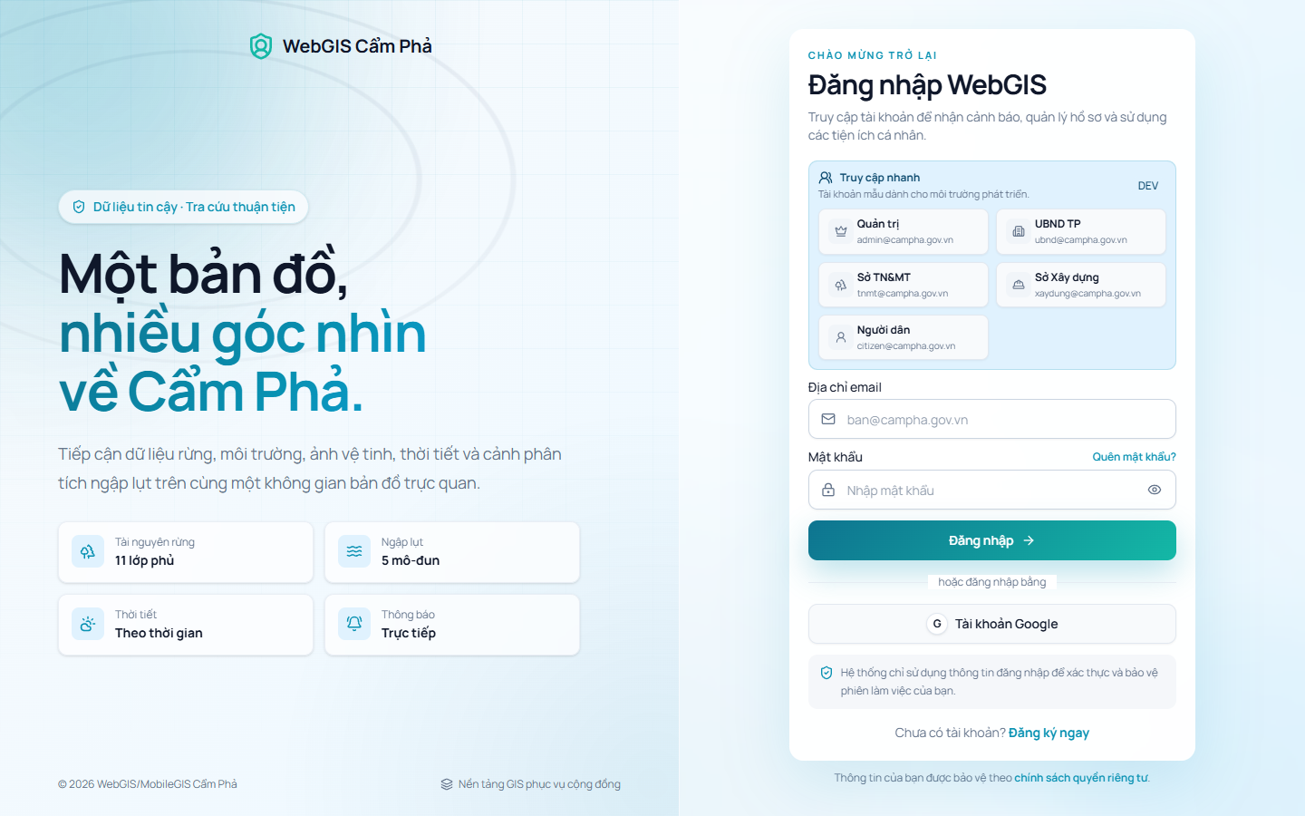
Hình 1. Màn hình đăng nhập WebGIS Cẩm Phả

Đăng ký và khôi phục mật khẩu
1. Tại màn hình đăng nhập, chọn Đăng ký ngay để mở biểu mẫu tạo tài khoản.
2. Nhập thông tin theo yêu cầu, đọc chính sách và gửi đăng ký.
3. Nếu quên mật khẩu, chọn Quên mật khẩu?, nhập email đã đăng ký và làm theo hướng dẫn được gửi về email.
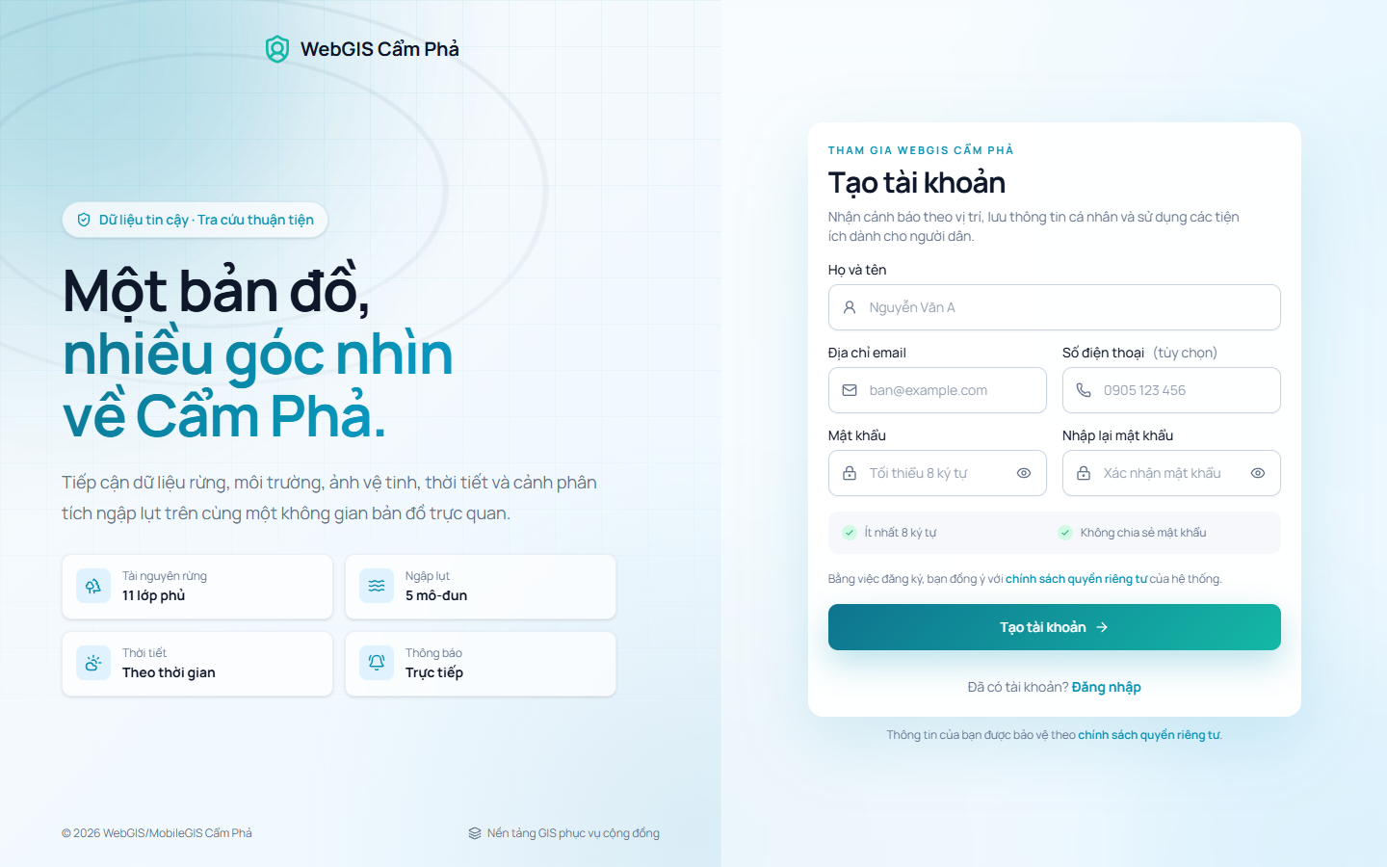
Hình 2. Biểu mẫu đăng ký tài khoản người dùng mới
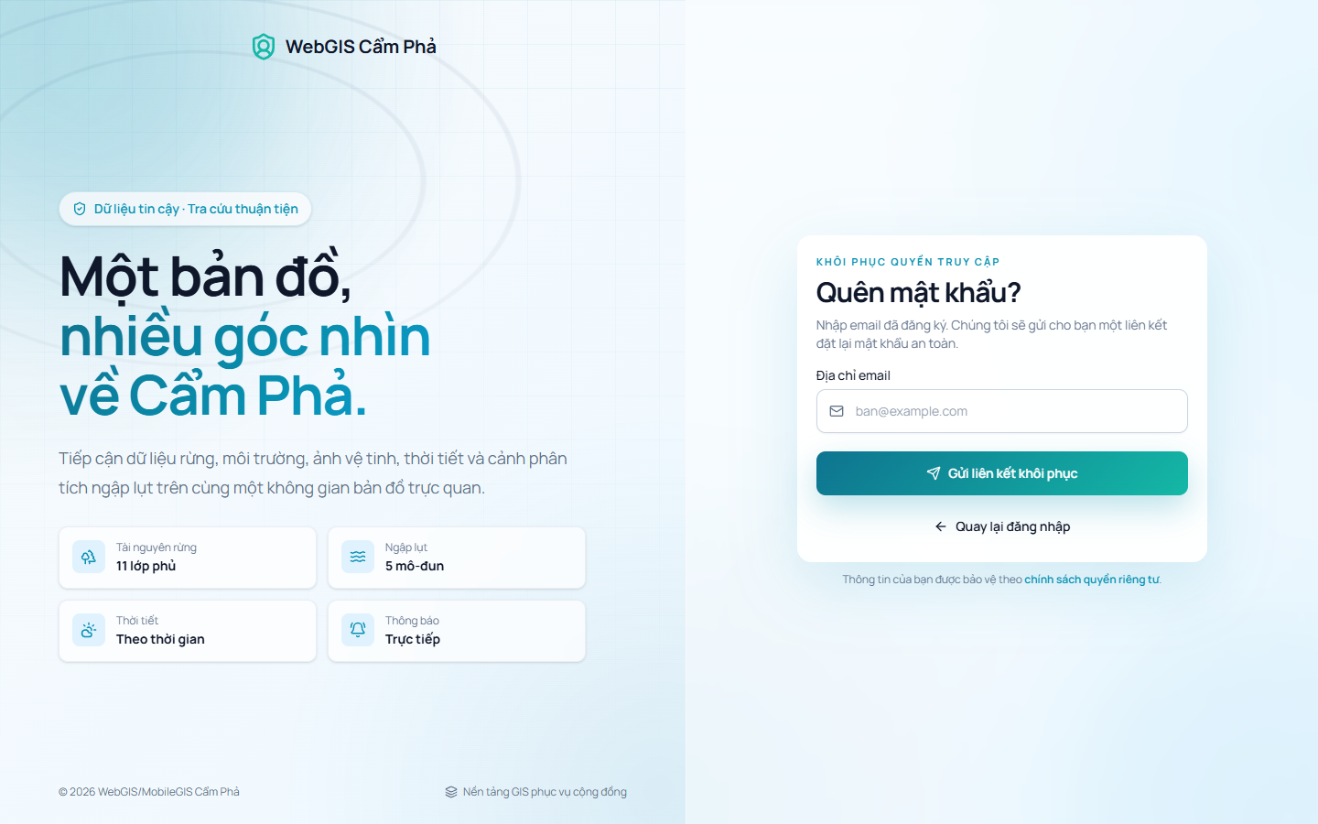
Hình 3. Màn hình yêu cầu khôi phục mật khẩu tài khoản

Tổng quan giao diện
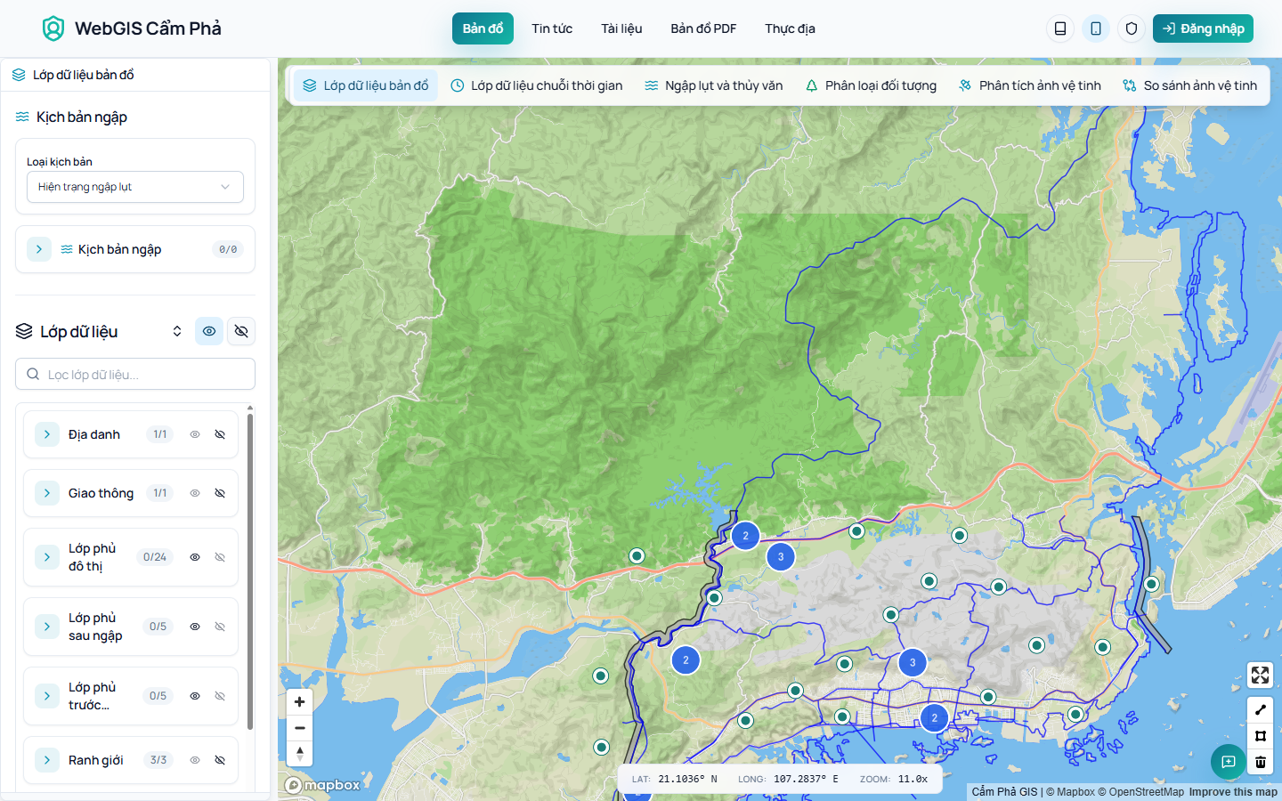
Hình 4. Giao diện làm việc chính của WebGIS Cẩm Phả với thanh công cụ nổi 6 panel
Thanh điều hướng phía trên cho phép chuyển nhanh giữa Bản đồ, Tin tức, Tài liệu, Bản đồ PDF và liên kết Thực địa. Trên màn hình bản đồ, bảng bên trái chứa cấu hình của chức năng đang chọn; khu vực trung tâm hiển thị bản đồ và lớp dữ liệu; thanh công cụ nổi dùng để chuyển giữa các mô-đun phân tích.
• Các nút Hướng dẫn sử dụng, Tải ứng dụng và Chính sách quyền riêng tư nằm bên phải thanh điều hướng.
• Thanh trạng thái dưới bản đồ hiển thị vĩ độ, kinh độ và mức thu phóng hiện tại.
• Nút Gửi phản ánh hiện trường luôn sẵn sàng ở góc dưới giao diện.

Sử dụng bản đồ

Di chuyển, thu phóng và đặt lại góc nhìn
Mục đích: Quan sát khu vực và đối tượng trên bản đồ ở mức chi tiết phù hợp.
1. Giữ chuột trái và kéo để di chuyển bản đồ.
2. Dùng con lăn chuột hoặc thao tác chụm/mở hai ngón tay để thu nhỏ hoặc phóng to.
3. Chọn Reset về vị trí mặc định để quay về phạm vi Cẩm Phả.
4. Chọn Enter fullscreen để mở bản đồ toàn màn hình; nhấn Esc để thoát.

Tìm kiếm, bật/tắt lớp dữ liệu và chọn nền bản đồ
1. Chọn Lớp dữ liệu bản đồ trên thanh công cụ nổi.
2. Nhập từ khóa vào ô Tìm kiếm lớp dữ liệu hoặc mở nhóm dữ liệu cần xem.
3. Dùng ô chọn của từng lớp để bật hoặc tắt lớp trên bản đồ. Có thể bật/tắt toàn bộ lớp trong một nhóm.
4. Trong Kiểu bản đồ, chọn Ngoài trời, Đường phố, Vệ tinh hoặc Hỗn hợp. Có thể chọn OpenStreetMap làm bản đồ nền.
5. Bật Hiển thị địa hình 3D khi cần quan sát địa hình theo phối cảnh.
Kết quả: các lớp được chọn hiển thị trực tiếp trên bản đồ; chú giải xuất hiện khi lớp có cấu hình chú giải.

Đo khoảng cách, diện tích và xuất bản đồ
1. Chọn công cụ đường để đo khoảng cách hoặc công cụ vùng để đo diện tích.
2. Nhấp lần lượt trên bản đồ để tạo các đỉnh; hoàn thành hình theo hướng dẫn của công cụ.
3. Chọn Delete để xóa hình đo không còn sử dụng.
4. Chọn Xuất bản đồ dưới dạng PNG để lưu ảnh bản đồ hiện tại.

Lớp dữ liệu chuỗi thời gian
Mục đích: Quan sát sự thay đổi của lớp raster theo các mốc năm hoặc kỳ dữ liệu.
1. Chọn Lớp dữ liệu chuỗi thời gian.
2. Chọn collection cần xem, ví dụ lớp phủ đô thị hoặc lớp phủ trước/sau ngập.
3. Khi thanh thời gian xuất hiện, kéo đến mốc cần quan sát hoặc chọn Chạy tự động để phát lần lượt các mốc.
4. Điều chỉnh tốc độ phát hoặc ẩn lớp khi không cần đối chiếu.
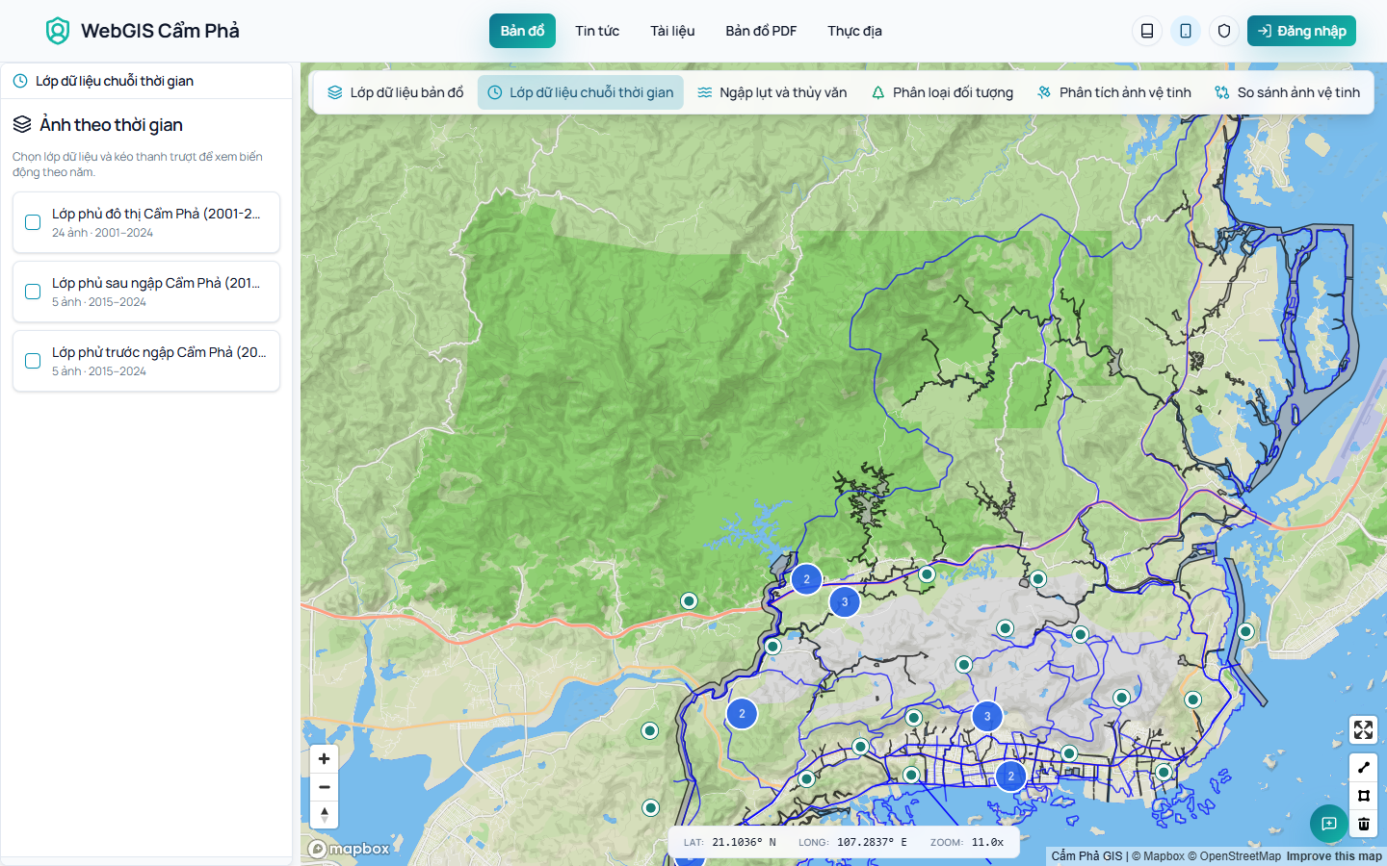
Hình 5. Danh sách lớp dữ liệu chuỗi thời gian và thanh trượt mốc quan sát

Ngập lụt và thủy văn
Mục đích: Theo dõi kỳ giám sát ngập, chỉ số ảnh hưởng và các lớp kết quả liên quan.
1. Chọn Ngập lụt và thủy văn trên thanh công cụ.
2. Tìm hoặc chọn kỳ giám sát theo năm, tháng và khoảng thời gian.
3. Xem các chỉ số Diện tích ngập, Cảnh báo tiêu thoát, Dân số ảnh hưởng và Đất nông nghiệp.
4. Trong Chọn lớp bản đồ, bật các lớp cần xem như Vùng ghi nhận ngập, Dân số trong vùng ảnh hưởng, Cây trồng, Khu xây dựng hoặc Cảnh báo tiêu thoát.
5. Chọn So sánh khi cần đối chiếu hai kỳ dữ liệu được hệ thống hỗ trợ.
Kết quả: bản đồ cập nhật theo kỳ và lớp được chọn; số liệu tóm tắt của kỳ hiển thị trong bảng bên trái.
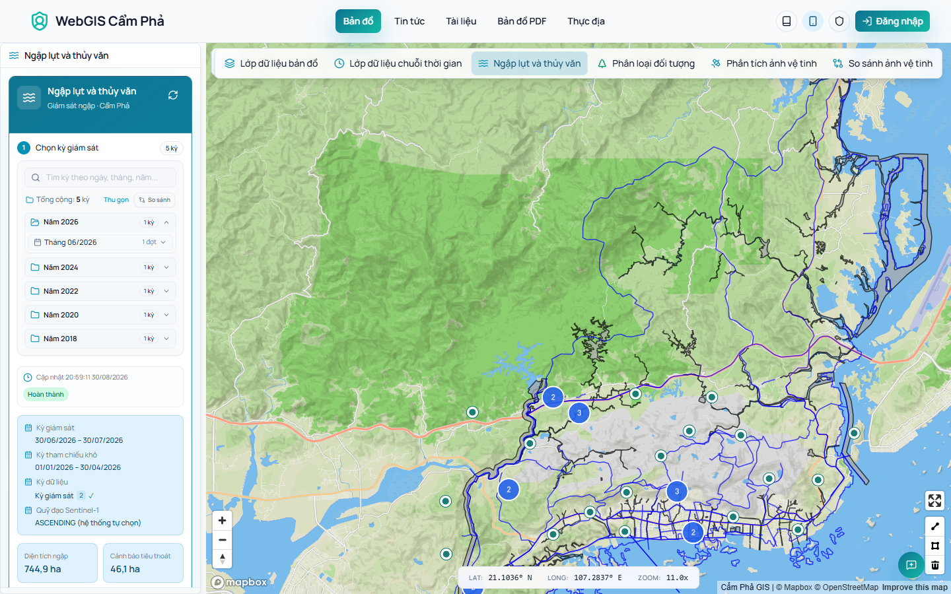
Hình 6. Theo dõi dữ liệu ngập lụt từ ảnh vệ tinh radar Sentinel-1 và bảng thống kê thiệt hại

Phân loại đối tượng
Mục đích: Xem kết quả phân loại tự động lớp phủ bề mặt từ ảnh vệ tinh Sentinel-2.
1. Chọn Phân loại đối tượng.
2. Chọn Kỳ dữ liệu đã công bố.
3. Theo dõi các chỉ số tổng hợp và lớp phân loại trên bản đồ.
4. Điều chỉnh Độ hiển thị để quan sát đồng thời lớp phân loại và bản đồ nền.
5. Mở Chú giải bản đồ để xem diện tích và tỷ lệ của từng nhóm đối tượng.
Lưu ý: kết quả phân loại tự động chỉ phục vụ tham khảo; cần đối chiếu dữ liệu chuyên ngành hoặc kiểm tra thực địa trước khi ra quyết định.
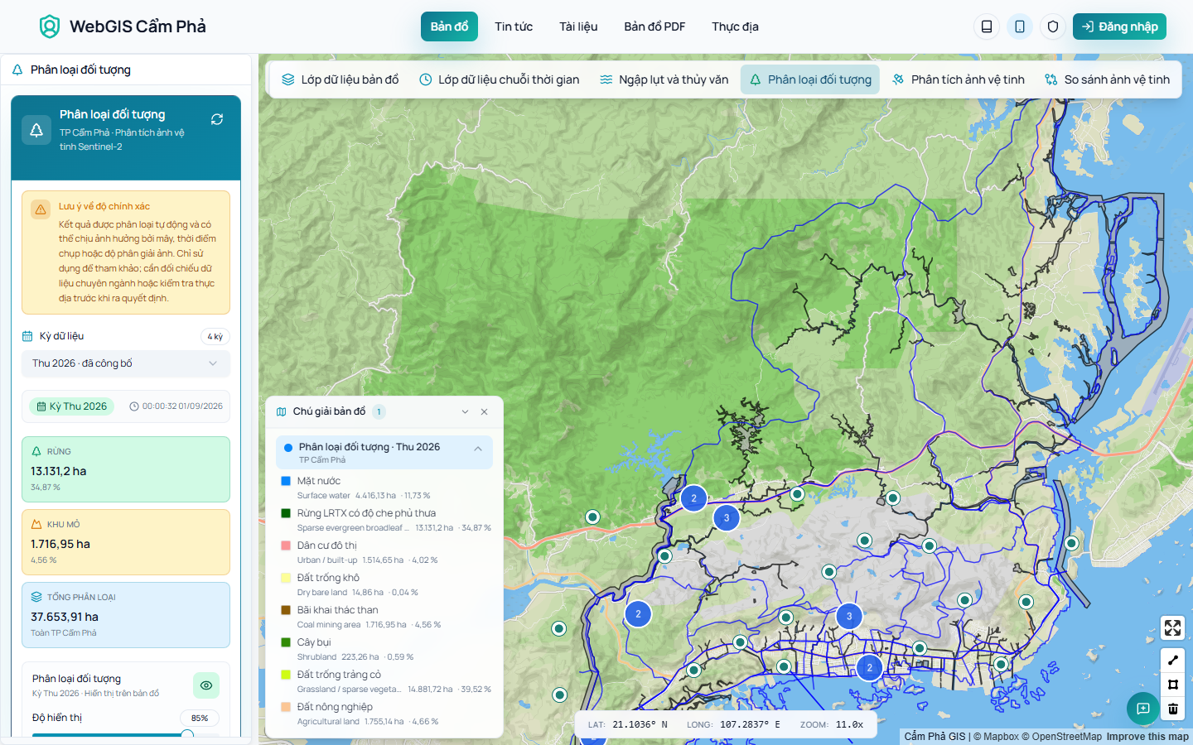
Hình 7. Kết quả phân loại đối tượng thảm phủ và bảng chú giải chuyên đề

Phân tích và so sánh ảnh vệ tinh

Phân tích một kỳ ảnh
1. Chọn Phân tích ảnh vệ tinh.
2. Chọn khoảng thời gian Từ và Đến.
3. Chọn loại ảnh: Ảnh Màu, Ảnh NDVI hoặc Ảnh Nhiệt.
4. Chọn nguồn dữ liệu và mức mây tối đa.
5. Chọn Tải ảnh và chờ hệ thống hoàn tất xử lý.
Nếu ảnh chưa hiển thị ngay, di chuyển nhẹ bản đồ hoặc bật/tắt lớp ảnh để hệ thống tải lại lớp ảnh.
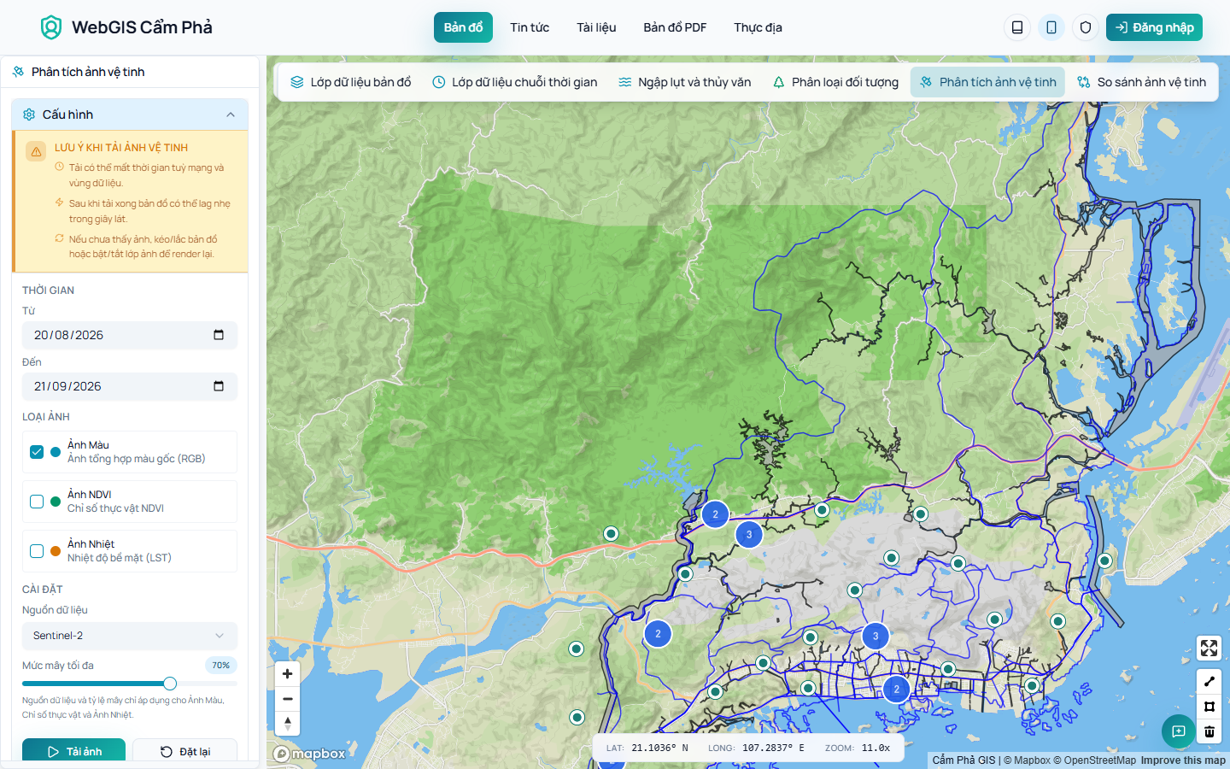
Hình 8. Cấu hình phân tích ảnh vệ tinh một kỳ (Single Mode)

So sánh hai kỳ ảnh
1. Chọn So sánh ảnh vệ tinh.
2. Thiết lập thời gian và loại ảnh cho hai phía so sánh.
3. Tải dữ liệu của từng phía.
4. Kéo thanh chia trên bản đồ để đối chiếu sự khác biệt giữa hai kỳ.
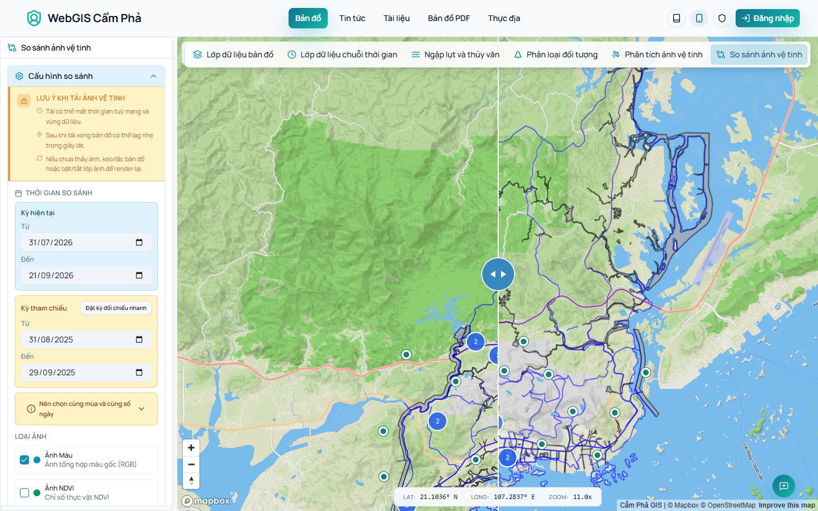
Hình 9. Cấu hình so sánh hai kỳ ảnh vệ tinh bằng thanh trượt chia đôi màn hình (Swipe Slider)

Gửi phản ánh hiện trường
Mục đích: Gửi thông tin có tọa độ và tệp minh chứng để cơ quan chức năng tiếp nhận.
1. Chọn Gửi phản ánh hiện trường.
2. Chọn Loại phản ánh và Mức ưu tiên.
3. Nhập Tiêu đề và Mô tả rõ ràng.
4. Kiểm tra Kinh độ, Vĩ độ hoặc chọn Lấy vị trí hiện tại nếu trình duyệt được cấp quyền định vị.
5. Chọn ảnh/video hiện trường khi có.
6. Kiểm tra thông tin rồi chọn Gửi phản ánh.
Kết quả: hệ thống ghi nhận phản ánh. Người dùng đã đăng nhập có thể mở Phản ánh của tôi từ menu tài khoản để theo dõi trạng thái.
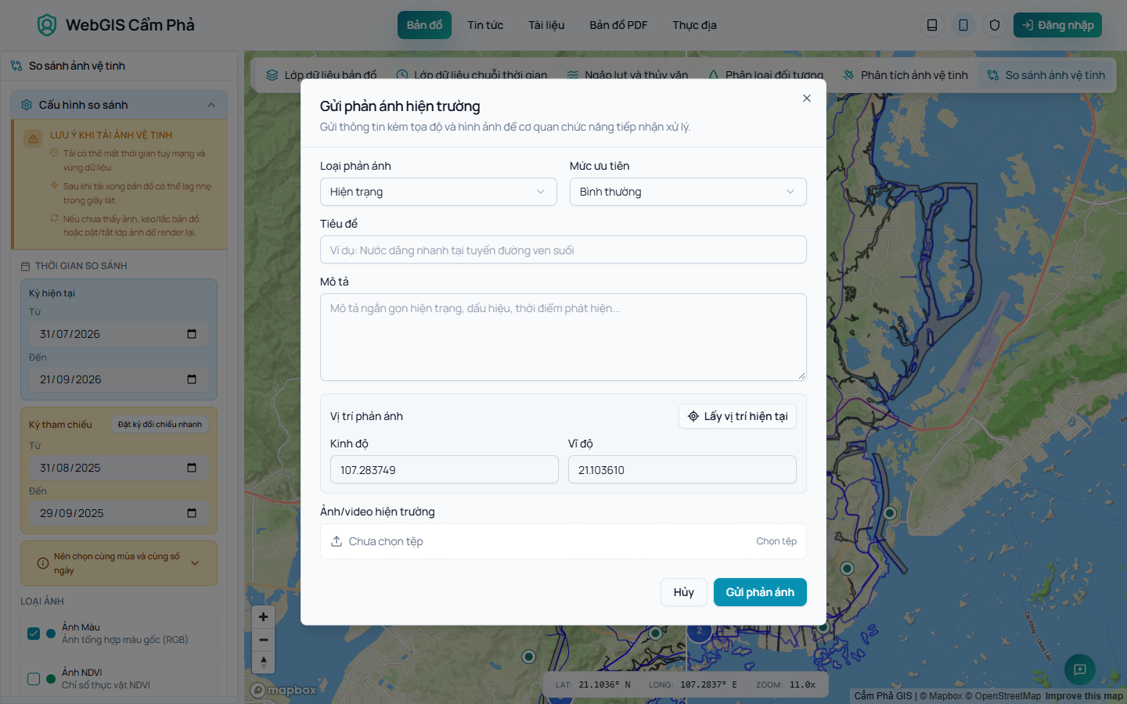
Hình 10. Biểu mẫu gửi phản ánh hiện trường kèm chấm điểm tọa độ GPS và ảnh chụp

Tin tức
Mục đích: Đọc các cập nhật về môi trường, dữ liệu không gian và đời sống đô thị Cẩm Phả.
1. Chọn Tin tức trên thanh điều hướng.
2. Nhập từ khóa vào ô Tìm kiếm tin tức khi cần.
3. Chọn cách sắp xếp và số lượng bài viết trên trang.
4. Chọn một thẻ tin để mở nội dung chi tiết.
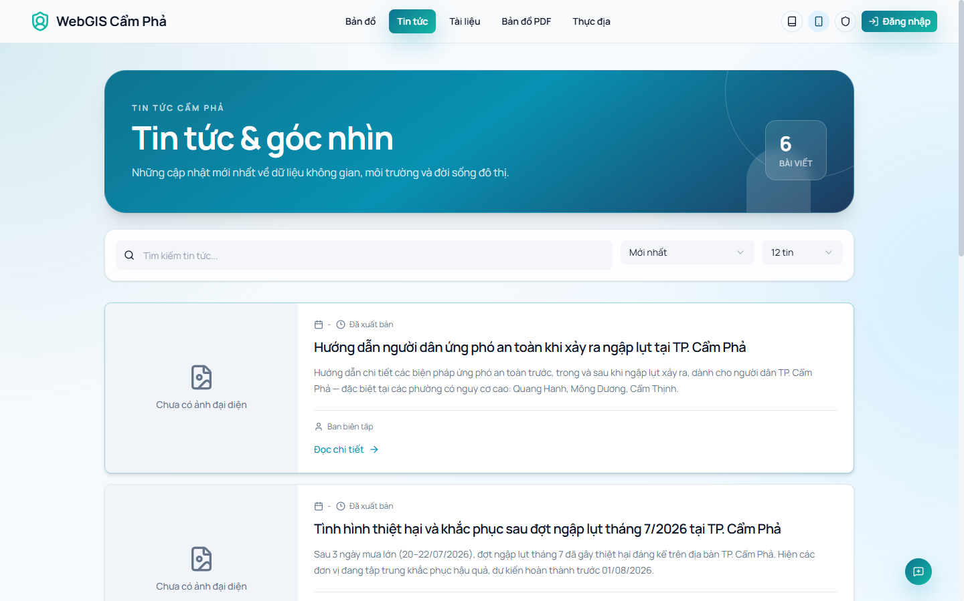
Hình 11. Danh sách tin bài truyền thông du lịch và môi trường Cẩm Phả
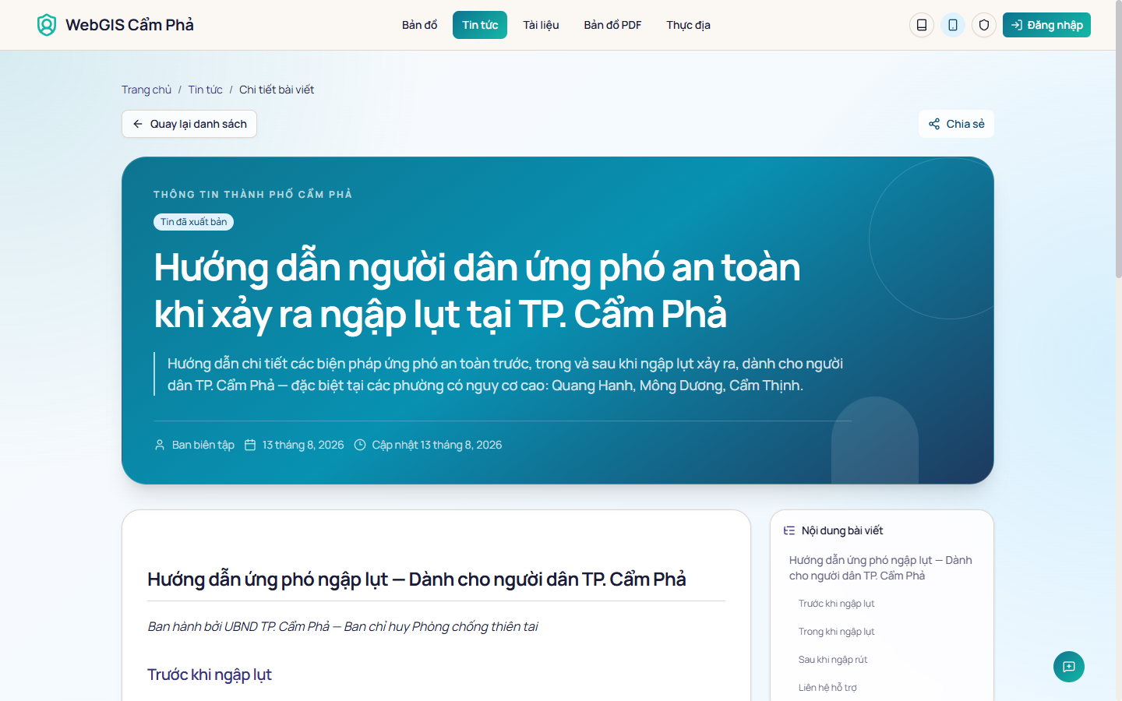
Hình 12. Nội dung chi tiết một bài viết

Tra cứu văn bản tài liệu
1. Chọn Tài liệu.
2. Tìm theo tiêu đề, mã văn bản hoặc cơ quan ban hành.
3. Chọn cách sắp xếp và số lượng mục hiển thị.
4. Chọn Chi tiết để xem cơ quan ban hành, ngày ban hành, mô tả và thông tin tệp.
5. Chọn Tải văn bản hoặc Mở / Tải tệp để mở tài liệu được công khai.
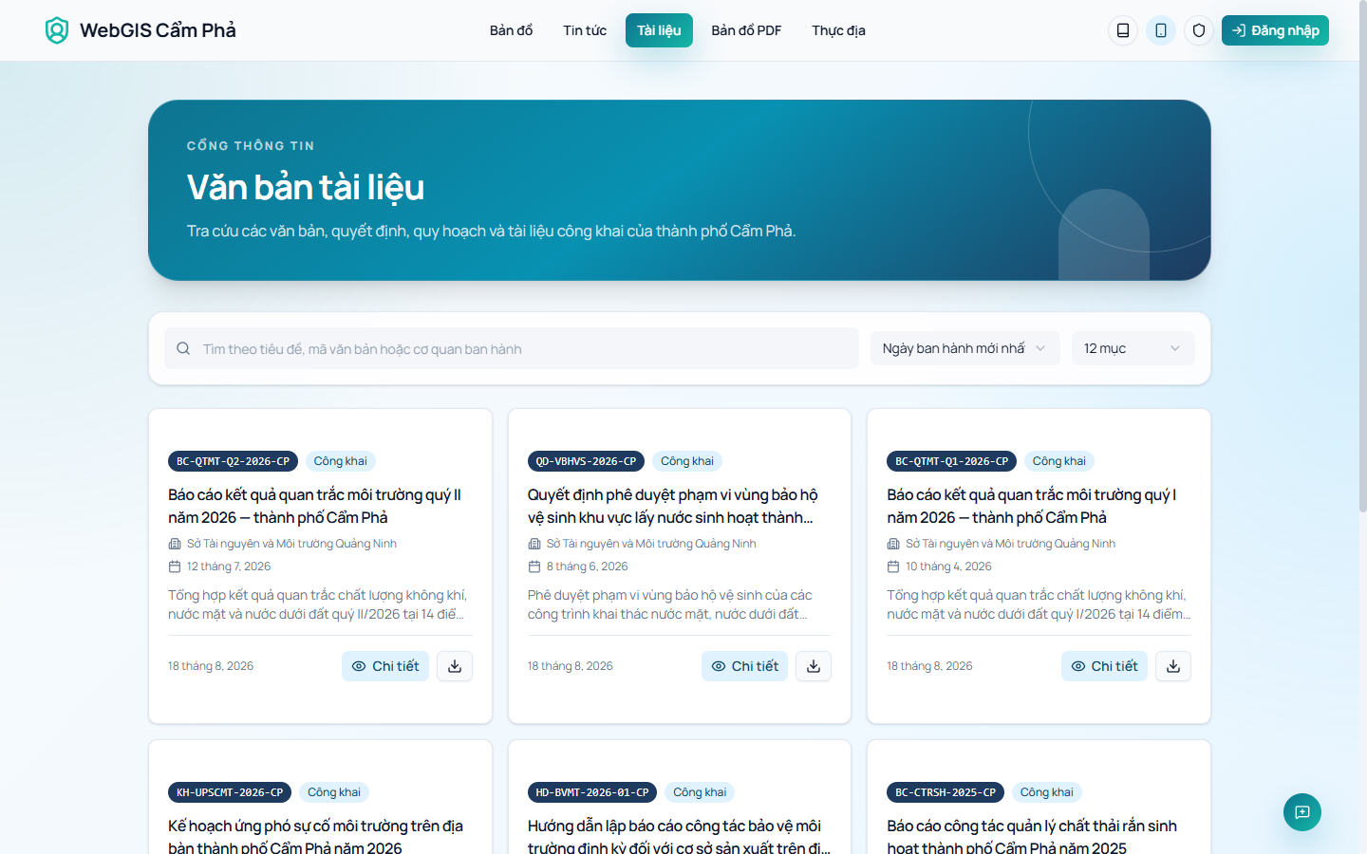
Hình 13. Danh sách văn bản tài liệu chỉ đạo điều hành công khai
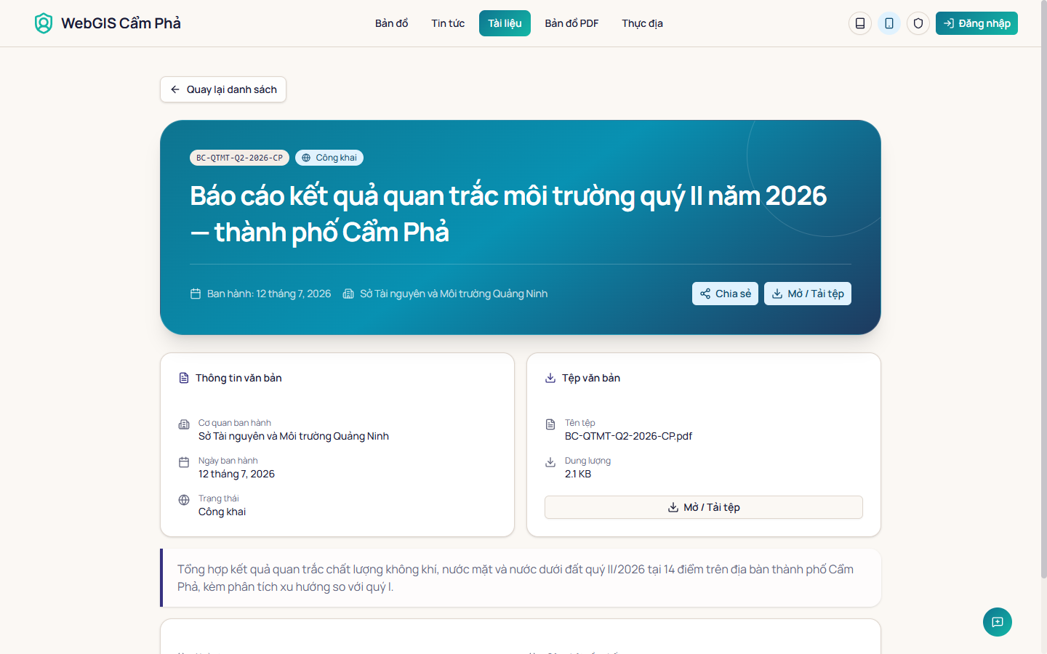
Hình 14. Chi tiết một văn bản công khai

Tra cứu bản đồ PDF
1. Chọn Bản đồ PDF.
2. Tìm theo tên hoặc nội dung; lọc theo khoảng năm và tỷ lệ bản đồ.
3. Chọn Chi tiết để xem thông tin phát hành, tỷ lệ, cơ quan lập và tệp.
4. Chọn Mở bản đồ PDF hoặc Mở trong tab mới để xem toàn bộ bản đồ.
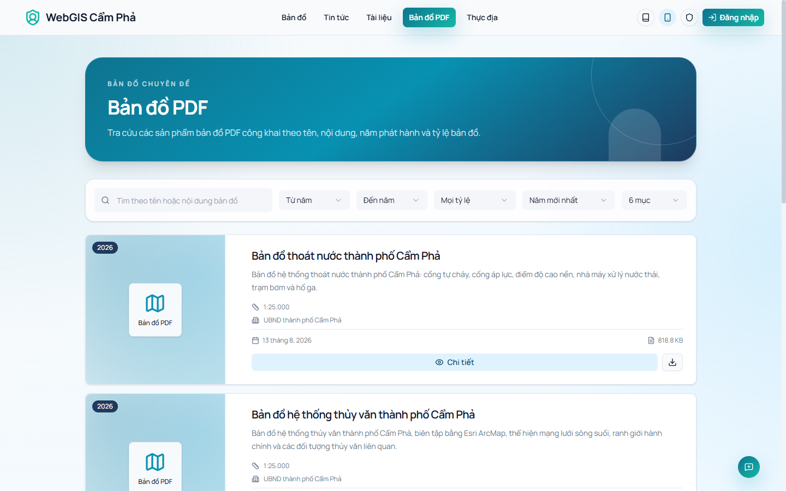
Hình 15. Danh sách các bản đồ chuyên đề định dạng PDF chất lượng cao
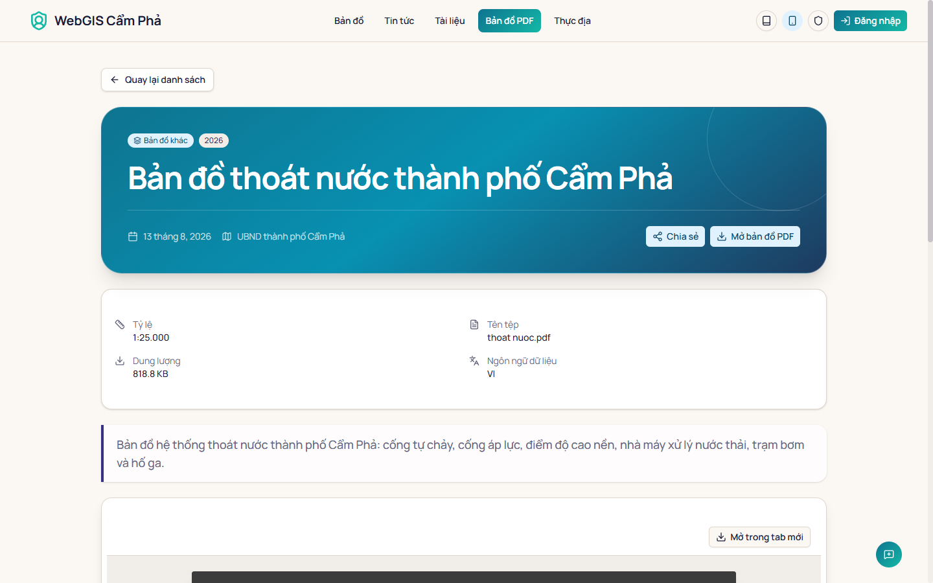
Hình 16. Xem trước bản đồ PDF trong trình duyệt

Tiện ích và liên kết

Hướng dẫn sử dụng
1. Chọn biểu tượng Hướng dẫn sử dụng.
2. Chọn hướng dẫn WebGIS hoặc Ứng dụng di động phù hợp với nền tảng đang dùng.
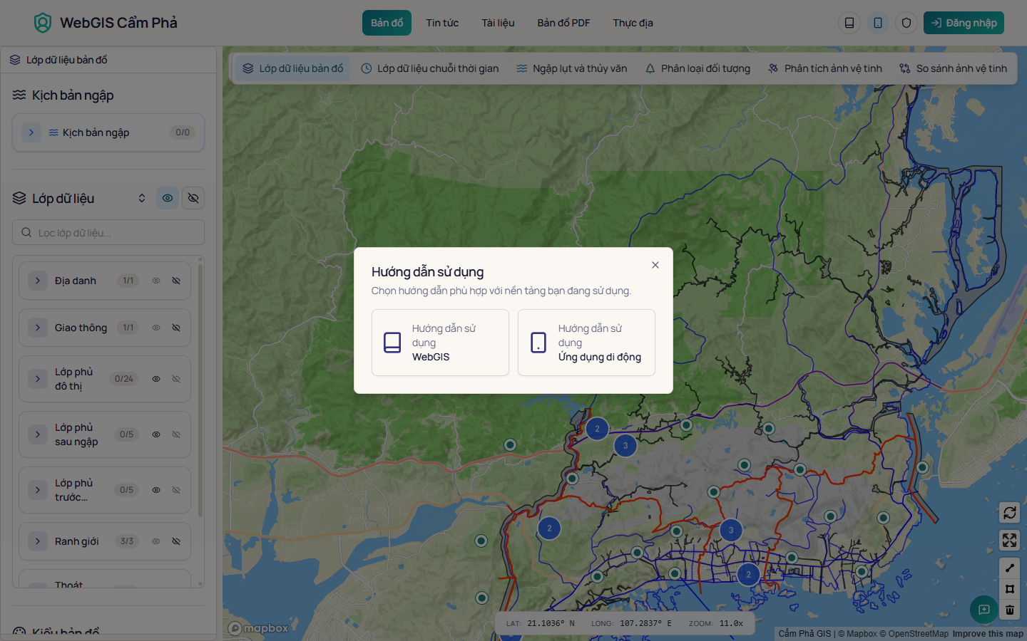
Hình 17. Lựa chọn tài liệu hướng dẫn

Tải ứng dụng di động
1. Chọn Tải ứng dụng.
2. Chọn tải cho Android hoặc cài đặt qua Apple TestFlight.
3. Làm theo hướng dẫn cài đặt của thiết bị.
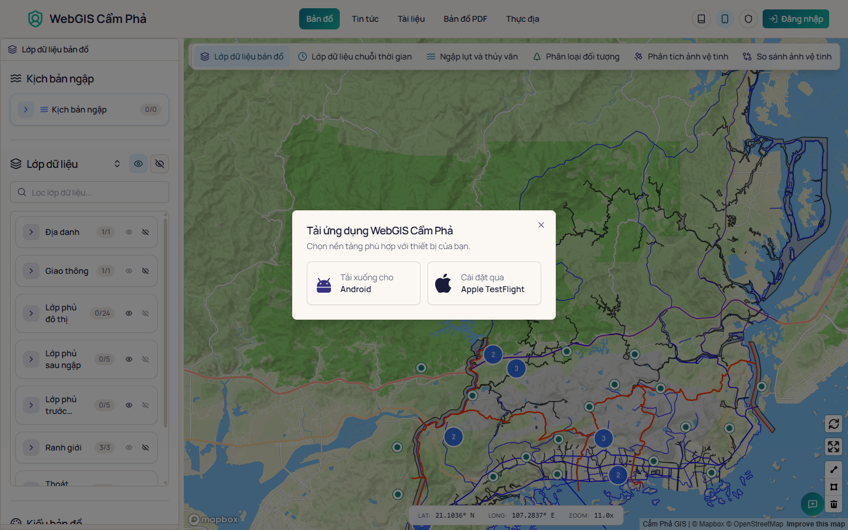
Hình 18. Lựa chọn nền tảng tải ứng dụng

Thực địa và chính sách quyền riêng tư
• Thực địa mở cổng nghiệp vụ thực địa trong tab mới; phạm vi thao tác phụ thuộc tài khoản và hệ thống được liên kết.
• Chính sách quyền riêng tư trình bày cách hệ thống thu thập, sử dụng và bảo vệ thông tin người dùng.

Các trạng thái thường gặp
Trạng thái | Biểu hiện | Cách xử lý
Đang tải | Vòng xoay hoặc khung dữ liệu đang xử lý. | Chờ hoàn tất; không gửi lại thao tác liên tục.
Không có dữ liệu | Danh sách hoặc kỳ dữ liệu trống. | Đổi bộ lọc, khoảng thời gian hoặc tải lại dữ liệu.
Phiên hết hạn | Thông báo yêu cầu đăng nhập lại. | Đăng nhập lại; dữ liệu công khai vẫn có thể truy cập.
Không có quyền | Hệ thống từ chối tiện ích cá nhân. | Dùng đúng tài khoản hoặc liên hệ đơn vị quản lý.
Lỗi dịch vụ | Không tải được lớp, tệp hoặc kết quả. | Kiểm tra mạng, thử tải lại; nếu tiếp diễn, ghi nhận thời điểm và liên hệ vận hành.

Lưu ý sử dụng an toàn
• Không chia sẻ mật khẩu hoặc mã xác thực với người khác.
• Kiểm tra kỹ tọa độ và nội dung trước khi gửi phản ánh.
• Không sử dụng kết quả phân tích tự động làm căn cứ duy nhất cho quyết định chuyên môn.
• Chỉ tải tệp từ các nút chính thức trên hệ thống.
• Đăng xuất khi sử dụng máy tính dùng chung.

